ФЕДЕРАЛЬНОЕ АГЕНТСТВО СВЯЗИ

Сибирский государственный университет

телекоммуникаций и информатики.

Межрегиональный центр переподготовки специалистов

ЛАБОРАТОРНАЯ РАБОТА №4
по дисциплине
«Основы визуального программирования»

Выполнил: Никитин А.В

Новосибирск 2013г.
ЗАДАНИЕ 1:
- Создание таблиц.

Создайте таблицы: Faculty (Название факультета, Курс, Количество групп на курсе ),
Group (Название группы, Фамилия старосты, Количество студентов в группе),
Stud (ФИО, Домашний адрес, Телефон).
(см. лекцию, п.8.3)
Таблица Faculty

Filed name | Type | Size | Key
F_Num | + |  | *
F_Name | A | 5
F_Kurs | I
F_KolGrp | I

Таблица Group Таблица Stud

Filed name | Type | Size | Key |  | Filed name | Type | Size | Key
G_Num | + |  | * |  | St_Num | + |  | *
F_Num | I |  |  |  | G_Num | I
G_Name | A | 10 |  |  | St_FIO | A | 50
G_Prefect | A | 20 |  |  | St_HomeAdr | A | 80
G_KolStd | I |  |  |  | St_HomeTel | A | 15

- При выполнении команды Save as… создайте новый каталог для хранения Приложения, а внутри – еще один каталог (н-р, Base) для хранения базы (в нем и сохраняйте таблицы).
- При необходимости видеть таблицу сразу после сохранения включите опцию Display table.
- Для удобства работы установите рабочую дирректорию: Working Directory.

- Построение внешних ключей

- Постройте внешние ключи так, чтобы
- в таблице Group отображались только записи с группами текущего факультета таблицы Faculty;
- в таблице Stud отображались только записи со студентами текущей группы таблицы Group.
Для построения внешнего ключа таблицы Stud:
Открыть таблицу Stud. Выбрать пункт меню Table|Restructure, в свойствах таблицы выбрать пункт Referential Integrity| - Define, выбрать главную таблицу (справа) и ключ (слева) для организации связи главный-подчиненный между таблицами Group и Stud, Ok.
Аналогично постройте внешний ключ таблицы Group для связи с таблицей Faculty

- Посмотрите значения свойства Secondary Indexes у таблиц Group и Stud (Table | Info Restructure…). После построения внешнего ключа система автоматически индексирует (создает вторичный индекс) поле, по которому построен ключ.

Примечание: При работе (Restructure) с какой-либо таблицей, окна других таблиц лучше закрыть.

- Разработка Приложения.

- Разместить на форме компоненты как показано на рисунке 1.
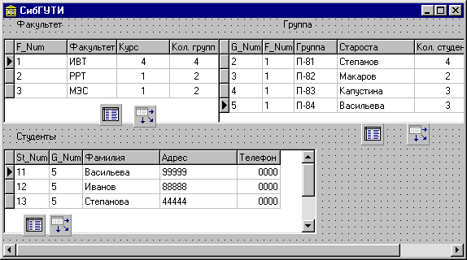

Рис.1

- Сохранить Приложение в том же каталоге, где хранится каталог базы данных
- Для удобства работы изменить названия компонентов TTable на tbF, tbGrp, tbStd и TDataSource на dsF, dsGrp, dsStd.
- Связать компоненты и активизировать таблицы (см. лекцию, п.8.4).
Должны появиться пустые таблицы с заголовками полей.

- Объединение таблиц.

- Свойство MasterSource: TDataSource; - определяет имя главной таблицы в связи главный-подчиненный
Установите TbStd.MasterSourse - dsGrp;
TbGrp.MasterSourse - dsF;

- Свойство MasterFields: String; - Содержит список полей главной таблицы, по которым в данной подчиненной таблице будет установлена связь главный - подчиненный

Работа с полем MasterFields компонента tbStd: в строке Available Indexes выбрать внешний ключ таблицы Stud, в Detail Fields выделить ключ, в Master Fields выделить первичный ключ, нажать Add (в Joined Fields появится отношение), Ok.

- Сохраните Приложение

- Заполнение таблиц.

- Запустите Приложение (обратите внимание на скорость запуска Приложения при первом запуске и при последующих) и заполните таблицы (поля F_Num, G_Num, St_Num заполняются автоматически).
Примечание: Удалить запись – Ctrl-Delete
- Измените у какой-нибудь записи таблицы Stud значение поля G_Num. Посмотрите, что получится.
- Завершите работу Приложения.

- Редактирование полей

- Чтобы работать с конкретным полем надо создать объект для этого поля.

Примечание: Если определен объект-поле, получить доступ к полю можно по имени этого объекта. После создания объектов-полей обратите внимание как образуются их имена.

Создание полей-объектов. Дважды щелкните по компоненту TTable (или щелкните правой кнопкой мыши и выберите Fields Editor). На экране появится пустое окно редактора полей. Щелкните правой кнопкой мыши и выберите Add Fields – будет показан список всех полей текущей таблицы. Выделите все поля и Ok.

- Для настройки полей поочередно щелкайте мышью в списке редактора по каждому полю и в окне Object Inspector устанавливайте нужные значения свойств.
- DisplayLabel – заголовок поля (замените названия полей на русские);
- DisplayWidth – ширина поля;
- Alignment – расположение значений поля относительно границ;
- Index – номер поля в таблицы (нумерация поле начинается с 0) – не изменять;
- ReadOnly – только для чтения;
- Visible – видимость (можно сделать невидимыми ключевые поля, , которые необходимы для обеспечения уникальности, но не несут никакой смысловой нагрузки). (Для выполнения следующих пунктов изменять значения Visible на False не рекомендуется)

- Сохраните Приложение

- Проверка работы Приложения

- Запустите Приложение и проследите за изменением индексированных полей во всех таблицах каждый раз при переходе на другую запись.
- С помощью Database Desktop просмотрите содержимое и структуры таблиц.

Форма приложения:
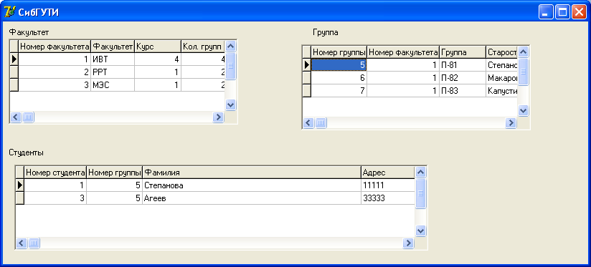

Исходный текст программы:
unit Unit1;
interface
uses
Windows, Messages, SysUtils, Variants, Classes, Graphics, Controls, Forms,
Dialogs, DB, DBTables, Grids, DBGrids, StdCtrls;
type
TForm1 = class(TForm)
Label1: TLabel;
Label2: TLabel;
Label3: TLabel;
tbF: TTable;
tbGrp: TTable;
tbStd: TTable;
dsF: TDataSource;
dsGrp: TDataSource;
dsStd: TDataSource;
DBGridF: TDBGrid;
DBGridGrp: TDBGrid;
DBGridStd: TDBGrid;
tbFF_Num: TAutoIncField;
tbFF_Name: TStringField;
tbFF_Kurs: TIntegerField;
tbFF_KolGrp: TIntegerField;
tbGrpG_Num: TAutoIncField;
tbGrpF_Num: TIntegerField;
tbGrpG_Name: TStringField;
tbGrpG_Prefect: TStringField;
tbGrpG_KolStd: TIntegerField;
tbStdSt_Num: TAutoIncField;
tbStdG_Num: TIntegerField;
tbStdSt_FIO: TStringField;
tbStdStHomeAdr: TStringField;
tbStdSt_HomeTel: TStringField;
private
{ Private declarations }
public
{ Public declarations }
end;
var
Form1: TForm1;
implementation
{$R *.dfm}
end.

Задание 2:
Добавить в Приложение (см. рис. 2)

- Для таблицы Facultу и Group – компонент TDBNavigator.
Установите свойства TDBNavigator: DataSource = dsF (dsGrp);
ShowHint = True
2. Для таблицы Stud:
- Перемещение на первую запись (First)
- Перемещение на одну запись назад (Prior)
- Перемещение на одну запись вперед (Next)
- Перемещение на последнюю запись (Last)
- Добавление новой записи (значение поля Фамилия - из Edit1) (Insert)
- Редактирование записи (значение поля Фамилия - из Edit1) (Edit)
- Удаление записи (Delete)
- Удаление всех записей (Del All)
- Перемещение на заданное количество записей, '-' – движение к первой записи (Move by)
- Включение режима сортировки (неотсортированный список/ сортировка по фамилиям).
Для возможности сортировки по полю Фамилия надо создать вторичный индекс таблицы Stud по двум полям: G_Num и St_FIO (Фамилия). Для этого выполните следующее:
- Установите значения свойства Active=False у всех таблиц (это необходимо, чтобы можно было реконструировать таблицы. При Active=True таблицы находятся в режиме работы с базой данных и изменять их нельзя)
- Запустите DBD и создайте вторичный индекс известным способом
- Вернитесь к Приложению и у всех таблиц установите значения свойства Active=True
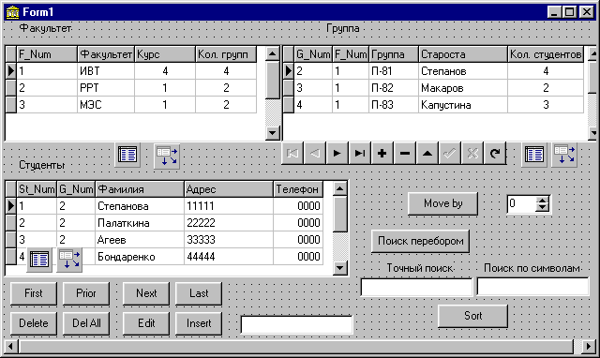
- Поиск фамилии способом перебора (Фамилия набирается в Edit2)

Edit1
Edit3
Edit2
Рис. 2

- Для выполнения в таблице Stud Точного поиска и Поиска по символам необходимо:
- Установить значения свойства Active=False у всех таблиц
- Запустить DBD и создать вторичный индекс (inFIO) табл. Stud по полю St_FIO
- Вернуться в Приложение к табл. Stud и установить значение свойства Active=True (у таблиц Faculty и Group свойство Active=False)
- Запустить Приложение и проверить оба варианта поиска.

Примечание: 1) Поиск по символам - набирая последовательно буквы в строке Edit2, курсор
должен перемещаться на запись с наиболее похожым значением поля Фамилия.
2) Точный поиск - набрав фамилию в строке Edit2, курсор должен перемещаться на запись с такой же Фамилией
3) Для возвращения работы со всей базой надо: Установить значения свойства Active=True у всех таблиц; Текст обработчиков событий Точного поиска и Поиска по символам оформить как комментарий.
Форма приложения:
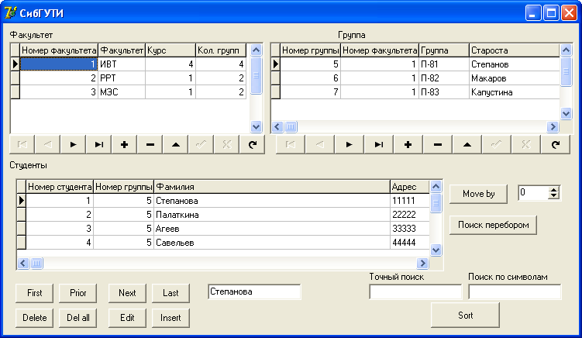

Исходный текст программы:

unit Unit1;

interface

uses
Windows, Messages, SysUtils, Variants, Classes, Graphics, Controls, Forms,
Dialogs, DB, DBTables, Grids, DBGrids, StdCtrls, Spin, ExtCtrls, DBCtrls,
Buttons;

type
TForm1 = class(TForm)
Label1: TLabel;
Label2: TLabel;
Label3: TLabel;
tbF: TTable;
tbGrp: TTable;
tbStd: TTable;
dsF: TDataSource;
dsGrp: TDataSource;
dsStd: TDataSource;
DBGridF: TDBGrid;
DBGridGrp: TDBGrid;
DBGridStd: TDBGrid;
tbFF_Num: TAutoIncField;
tbFF_Name: TStringField;
tbFF_Kurs: TIntegerField;
tbFF_KolGrp: TIntegerField;
tbGrpG_Num: TAutoIncField;
tbGrpF_Num: TIntegerField;
tbGrpG_Name: TStringField;
tbGrpG_Prefect: TStringField;
tbGrpG_KolStd: TIntegerField;
tbStdSt_Num: TAutoIncField;
tbStdG_Num: TIntegerField;
tbStdSt_FIO: TStringField;
tbStdStHomeAdr: TStringField;
tbStdSt_HomeTel: TStringField;
DBNavigator1: TDBNavigator;
DBNavigator2: TDBNavigator;
btMoveBy: TButton;
NumMove: TSpinEdit;
btFindPerebor: TButton;
Label4: TLabel;
Label5: TLabel;
Edit1: TEdit;
Edit2: TEdit;
Edit3: TEdit;
btFirst: TButton;
btDelete: TButton;
btPrior: TButton;
btDeleteAll: TButton;
btNext: TButton;
btLast: TButton;
btEdit: TButton;
btInsert: TButton;
btSort: TSpeedButton;
procedure btMoveByClick(Sender: TObject);
procedure FormCreate(Sender: TObject);
procedure btFirstClick(Sender: TObject);
procedure btPriorClick(Sender: TObject);
procedure btNextClick(Sender: TObject);
procedure btLastClick(Sender: TObject);
procedure btDeleteClick(Sender: TObject);
procedure btDeleteAllClick(Sender: TObject);
procedure btEditClick(Sender: TObject);
procedure btInsertClick(Sender: TObject);
procedure tbStdAfterScroll(DataSet: TDataSet);
procedure btFindPereborClick(Sender: TObject);
procedure Edit3KeyUp(Sender: TObject; var Key: Word;
Shift: TShiftState);
procedure Edit3Enter(Sender: TObject);
procedure Edit3Exit(Sender: TObject);
procedure Edit2KeyDown(Sender: TObject; var Key: Word;
Shift: TShiftState);
procedure btSortClick(Sender: TObject);
procedure Edit3KeyDown(Sender: TObject; var Key: Word;
Shift: TShiftState);
private
{ Private declarations }
public
{ Public declarations }
end;

var
Form1: TForm1;

implementation

{$R *.dfm}

procedure TForm1.btMoveByClick(Sender: TObject);
begin
tbStd.MoveBy(NumMove.Value);
Edit1.Text:=tbStd.FieldValues['St_FIO'];
end;

procedure TForm1.FormCreate(Sender: TObject);
begin
NumMove.MinValue:=0;
NumMove.MaxValue:=tbStd.RecordCount-1;
Edit1.Text:=tbStd.FieldValues['St_FIO'];
end;

procedure TForm1.btFirstClick(Sender: TObject);
begin
tbStd.First;
end;

procedure TForm1.btPriorClick(Sender: TObject);
begin
tbStd.Prior;
end;

procedure TForm1.btNextClick(Sender: TObject);
begin
tbStd.Next;
end;

procedure TForm1.btLastClick(Sender: TObject);
begin
tbStd.Last;
end;

procedure TForm1.btDeleteClick(Sender: TObject);
begin
if MessageDlg('Удалить запись?',
mtWarning, [mbYes, mbNo], 0) = mrYes then
tbStd.Delete;
end;

procedure TForm1.btDeleteAllClick(Sender: TObject);
begin
if MessageDlg('Будут удалены все записи! Продолжить?',
mtWarning, [mbYes, mbNo], 0) = mrYes then begin
tbStd.First;
while not(tbStd.Eof) do begin
tbStd.Delete;
tbStd.Next;
end;
end;
end;

procedure TForm1.btEditClick(Sender: TObject);
begin
if dsStd.DataSet.RecordCount>0 then begin
tbStd.Edit;
tbStd.FieldValues['St_FIO']:=Edit1.text;
tbStd.Post;
end
else
MessageDlg('Нечего править! Сначала втавьте запись!',mtError,[mbOk],0);
end;

procedure TForm1.btInsertClick(Sender: TObject);
var InsertString:string;
begin
InsertString:=Edit1.Text;
tbStd.Insert;
tbStd.FieldByName('St_FIO').AsString:=InsertString;
tbStd.Post;
end;

// В событии AfterScroll формируется обновление информации данных о студнетах
procedure TForm1.tbStdAfterScroll(DataSet: TDataSet);
begin
if dsStd.DataSet.RecordCount>0 then
Edit1.Text:=tbStd.FieldByName('St_FIO').AsString
else
Edit1.Text:='';
NumMove.MinValue:=-(tbStd.RecNo-1);
NumMove.MaxValue:=tbStd.RecordCount-tbStd.RecNo;
NUmMove.Value:=0;
end;

procedure TForm1.btFindPereborClick(Sender: TObject);
begin
tbStd.First;
While (not tbStd.EOF) and (trim(tbStd.FieldValues['St_FIO']) <> trim(Edit2.Text)) do
tbStd.Next;
end;

procedure TForm1.Edit3KeyUp(Sender: TObject; var Key: Word;
Shift: TShiftState);
begin
tbStd.IndexName:='inFIO';
tbStd.FindNearest([Edit3.Text]);
end;

procedure TForm1.Edit3Enter(Sender: TObject);
begin
tbF.Active:=false;
DBGridF.Enabled:=False;
tbGrp.Active:=false;
DBGridGrp.Enabled:=false;
end;

procedure TForm1.Edit3Exit(Sender: TObject);
begin
Edit3.Text:='';
tbF.Active:=true;
DBGridF.Enabled:=true;
tbGrp.Active:=true;
DBGridGrp.Enabled:=true;
tbStd.IndexName:='G_Num';
end;

procedure TForm1.Edit2KeyDown(Sender: TObject; var Key: Word;
Shift: TShiftState);
begin
if key=VK_RETURN then
btFindPereborClick(Sender);
end;

procedure TForm1.btSortClick(Sender: TObject);
begin
if btSort.Down=true then
tbStd.IndexName:='GR_FIO'
else
tbStd.IndexName:='G_Num';
end;

procedure TForm1.Edit3KeyDown(Sender: TObject; var Key: Word;
Shift: TShiftState);
begin
if key=VK_ESCAPE then
edit2.Setfocus;
end;

end.

